Отчёт об экспериментах: восстановление физического закона из данных с помощью KAN и сравнение KAN с MLP
1. Постановка задачи
Цель экспериментальной части практики – восстановление аналитического вида закона движения затухающего гармонического осциллятора из данных, используя сети Колмогорова–Арнольда (KAN); сравнение сети Колмогорова–Арнольда (KAN) с классическим многослойным персептроном (MLP).
Физическая система описывается уравнением $m\ddot{x}+c\dot{x}+kx=0$, откуда ускорение выражается как $a=-\frac{k}{m}x-\frac{c}{m}v$.
При фиксированных параметрах m=1.0 кг, k=4.0 Н/м, c=0.3 Н·с/м истинный закон принимает вид $a=-4.0x-0.3v.$
Требовалось:
- сгенерировать синтетические данные с контролируемым уровнем гауссова шума;
- обучить KAN и MLP с близким числом параметров;
- сравнить точность предсказаний и скорость сходимости;
- с помощью символьной регрессии извлечь из KAN аналитическую формулу и сопоставить найденные коэффициенты с истинными;
- исследовать влияние уровня шума на качество восстановления и интерпретируемость;
- проверить возможность обобщения модели на различные значения k,c,m как с помощью явного введения производных признаков, так и без них.
2. Метод
2.1. Генерация данных
Для экспериментов с одной средой (k=4.0, c=0.3, m=1.0) использовались 9 траекторий, полученных численным интегрированием (scipy.integrate.solve_ivp) с начальными условиями x0 ​∈{1.0, 0.5, 2.0}, v0 ​∈ {0.0, 0.5, −0.5}. Каждая траектория содержала 500 равноотстоящих точек на интервале t ∈ [0, 20]. Ускорение вычислялось аналитически из правой части ОДУ, что исключает погрешности численного дифференцирования.
Аддитивный гауссов шум добавлялся к ускорению по закону N(0, σnoise​⋅σa​), где σa​ – стандартное отклонение истинного ускорения на данной траектории, а σnoise​ – задаваемый уровень (0%, 1%, 3%, 5%, 7%, 10%, вплоть до 75% для отдельных тестов). Данные не масштабировались (кроме специально оговорённых случаев). Разбиение на обучающую (80%) и тестовую (20%) выборки фиксировалось random_state=42.
Для обобщённой модели (разные k, c, m) генерировался расширенный датасет. Варьировались параметры: k ∈ {2.0, 4.0, 6.0}, c ∈ {0.1, 0.3, 0.5}, m ∈ {0.5, 1.0, 2.0} (всего 27 комбинаций). Для каждой комбинации использовались начальные условия x0 ​∈ {0, 0.5, 1.0, −0.5, −1.0}, v0 ​∈ {0.0, 0.5, 1.0} (15 траекторий), каждая длиной 100 точек на интервале t ∈ [0, 10]. Итоговый набор содержал 40 500 точек. Помимо исходных переменных (x, v, k, c, 1/m), вычислялись дополнительные признаки: k/m, c/m, kx, cv, kx/m, cv/m – всего 11 входов. Масштабировались только x и v (StandardScaler), чтобы сохранить физическую интерпретируемость производных величин. Для обучения использовались подвыборки (10 000 / 3 000 точек).
2.2. Архитектуры моделей
- KAN для одной среды: [2,2,1] – два входных нейрона, скрытый слой из двух нейронов, один выходной нейрон. Функции активации – линейные B-сплайны порядка k=1 (простейшие кусочно-линейные функции). Сплайны определены на равномерной сетке из grid=10 интервалов. Число рёбер: 2×2+2×1=6. Общее число параметров: 6 × (G + k) = 6×11 = 66. Выбор k=1 обусловлен линейностью закона, а grid=10 даёт близкое к MLP число степеней свободы и устойчивость обучения.
- MLP: двухслойный персептрон 2→16→1 с активацией ReLU. ReLU выбрана как стандартная нелинейность, обеспечивающая универсальную аппроксимацию. Общее число параметров: 2×16+16+16×1+1=65.
- KAN для обобщённой модели: [11,2,1], grid=3, k=1 (линейные сплайны), 40 параметров. Простая архитектура работает, потому что в расширенном наборе признаков уже присутствуют все необходимые произведения и отношения, и модель должна лишь взять их линейную комбинацию.
- MultKAN (пробные запуски): это вариант KAN, в котором часть нейронов выполняет не суммирование, а умножение входных сигналов. Архитектуры с узлами умножения [5,[4,2],1] и [5,[2,2],1] (числа в скобках: аддитивные и мультипликативные нейроны) обучались с кубическими сплайнами (grid=5, k=3). Цель состояла в том, чтобы сеть самостоятельно открыла необходимые произведения (k⋅x/m) и (c⋅v/m) из пяти исходных переменных (x, v, k, c, 1/m), не получая подсказок в виде дополнительных признаков.
2.3. Процесс обучения
Во всех успешных экспериментах для KAN использовались оптимизаторы Adam и L-BFGS. Adam (стохастический градиентный метод) быстро находил окрестность минимума, а L-BFGS (квазиньютоновский метод второго порядка) выполнял точную доводку. В простых случаях (одна среда) применялся только L-BFGS, в более сложных (обобщённая модель) – сначала Adam, затем L-BFGS. Регуляризация (lamb, lamb_entropy) не использовалась, так как задача хорошо обусловлена и переобучения не наблюдалось.
После основного обучения проводилась обрезка (prune) слабых связей (порог подбирался индивидуально), а затем короткое дообучение с отключённым обновлением сетки (update_grid=False). Это позволяло сплайнам «выпрямиться» и стабилизироваться без разрушения найденной структуры, улучшая результаты символьной регрессии.
Для MLP применялся оптимизатор Adam с фиксированной скоростью обучения. Adam является стандартным выбором для многослойных персептронов, обеспечивая устойчивую сходимость. Число эпох подбиралось таким, чтобы тестовая ошибка переставала уменьшаться (выходила на плато).
В неудачных попытках MultKAN применялась аналогичная двухэтапная схема (Adam -> L-BFGS) с лёгкой энтропийной регуляризацией, но даже при увеличении сетки и длительном обучении ошибка оставалась высокой – автоматическое открытие мультипликативных закономерностей без инженерии признаков оказалось затруднительным.
Все вычисления проводились на CPU в среде Google Colaboratory с использованием библиотек pykan (0.2.8) и PyTorch.
2.4. Метрики и оценка
Среднеквадратичная ошибка (MSE) на тестовой выборке в исходных физических единицах (м²/с⁴) – основная мера точности предсказаний. В библиотеке pykan метод fit() печатает не MSE, а RMSE (корень из MSE), но мы пересчитаем в MSE.
Численные коэффициенты – для KAN определялись подачей на вход сети единичных векторов (1,0) и (0,1) и обратным масштабированием (если оно применялось). При отсутствии масштабирования полученные значения α и β прямо сравнивались с истинными –4.0 и –0.3.
Символьная регрессия – процедура, превращающая обученные сплайны в аналитические формулы. Использовался метод auto_symbolic с библиотекой элементарных функций ['x','x^2','x^3','x^4','exp','log','sqrt','tanh','sin','abs']; для получения гарантированно линейных выражений применялась ограниченная библиотека ['x']. Результат округлялся до 4 знаков.
Численное извлечение коэффициентов (метод единичных векторов).
Для прямой оценки численных значений коэффициентов, усвоенных KAN, использовалась подстановка единичных тестовых векторов. Поскольку обученная модель реализует функцию a=f(x,v), подача на вход x=1, v=0 даёт коэффициент α при координате, а x=0, v=1 — коэффициент β при скорости. В тех экспериментах, где переменные x и v масштабировались (StandardScaler), применялось обратное преобразование: α=αraw​/σx​, β=βraw​/σv​, где σx​, σv​ — стандартные отклонения, использованные при нормализации. Этот метод полностью независим от символьной регрессии и позволяет получить точные значения коэффициентов даже при высоком уровне шума, служа эталоном для оценки качества формул, выдаваемых auto_symbolic.
3. Эксперименты и результаты

3.1. Эксперимент 1: Одна среда, шум 1% (базовое сравнение KAN и MLP)
Генерация: использована одна комбинация параметров k=4.0, c=0.3, m=1.0. Данные – 9 траекторий по 500 точек, аддитивный гауссов шум 1%. Всего 4500 точек, разделённых на обучающую (3600) и тестовую (900) выборки.
Обучение: KAN – 500 шагов L-BFGS, MLP – 8000 эпох Adam.
Результаты: MSE на тесте практически совпадают: ${2,43×10}^{-4}$ у KAN и ${2,35×10}^{-4}$ у MLP. Кривые обучения (Рисунок 1), построенные с логарифмической шкалой и двумя осями X, показывают, что KAN достигает плато за ~300 шагов L-BFGS, тогда как MLP требуется более 5000 эпох. При этом вычислительная стоимость одного шага L-BFGS выше, поэтому в абсолютном времени MLP обучается быстрее, однако KAN демонстрирует более высокую «итерационную» эффективность.
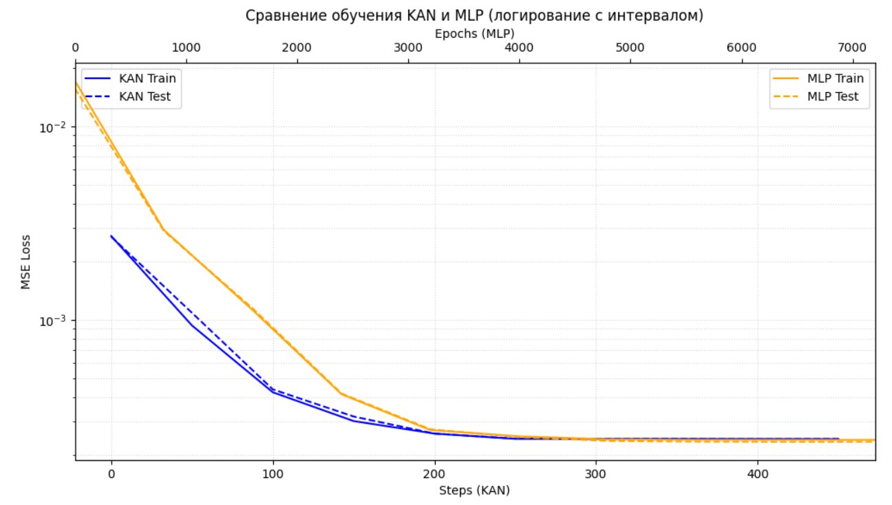
Рисунок 1 Кривые обучения KAN и MLP
Визуализация архитектуры KAN (Рисунок 2) наглядно иллюстрирует интерпретируемость модели. Толщина рёбер модели пропорциональна их вкладу в итоговый результат: более толстые линии соответствуют более значимым связям. Видно, что после обучения сеть стала разреженной – часть рёбер практически исчезла, а оставшиеся сформировали чёткую структуру. Это позволяет понять, какие входные переменные и как именно влияют на выход: в данном случае сеть выделила линейную зависимость ускорения от координаты и скорости.
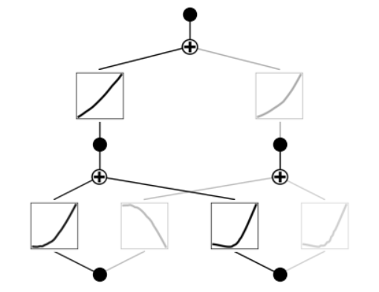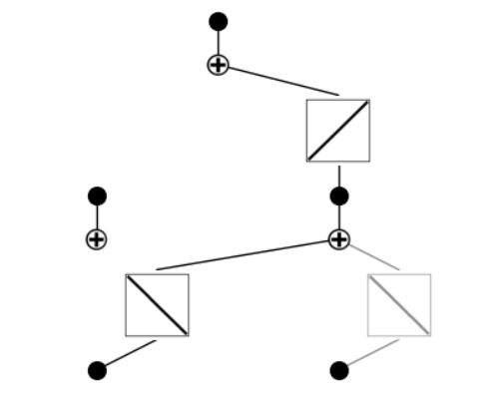

Рисунок 2 KAN до обучения (слева) и обрезанный KAN после обучения (справа). .
Толщина рёбер отражает их вклад в результат.
Символьная регрессия (auto_symbolic) после обрезки выдала формулу: a=−4.0841x−0.3008v−0.0009.
Коэффициенты при x и v отличаются от истинных не более чем на 2.1%, а свободный член пренебрежимо мал.
Таким образом, KAN продемонстрировала ключевое преимущество: возможность предъявить аналитический закон в виде визуально интерпретируемой структуры и символьной формулы, в то время как MLP остаётся «чёрным ящиком», из которого невозможно извлечь подобную информацию.
3.2. Эксперимент 2: Влияние уровня шума при фиксированной среде
Постановка: эксперимент повторён для уровней шума 0%, 1%, 3%, 5%, 7%, 10% при тех же параметрах среды. KAN ([2,2,1], grid=10, k=1) обучалась 700 шагов L-BFGS, затем проводилась обрезка и 100 шагов дообучения с отключённым обновлением сетки. MLP обучался 6000 эпох Adam.
Результаты сведены в Таблицу 1:
Таблица 1 – Влияние шума на MSE и численные коэффициенты KAN
Шум, % | MSE KAN | MSE MLP | α (KAN) | β (KAN)
0% | 5.5×10⁻⁸ | 6.0×10⁻⁶ | –4.0001 | –0.3002
1% | 2.3×10⁻⁴ | 2.3×10⁻⁴ | –3.9983 | –0.3037
3% | 2.0×10⁻³ | 2.0×10⁻³ | –4.0117 | –0.3001
5% | 5.6×10⁻³ | 5.5×10⁻³ | –4.0089 | –0.2981
7% | 1.1×10⁻² | 1.1×10⁻² | –4.0135 | –0.3137
10% | 2.2×10⁻² | 2.2×10⁻² | –4.0238 | –0.3087
Анализ таблицы: MSE обеих моделей закономерно возрастает с уровнем шума, оставаясь крайне близким друг к другу (разница в худшем случае ~20%). Следовательно, по чисто предсказательной способности KAN и MLP равноценны.
Численные коэффициенты α и β, получаемые от KAN, чрезвычайно стабильны и при всех шумах остаются в пределах ±0.02 от истинных значений. Модель действительно усвоила линейную зависимость, несмотря на шум.
Визуализация архитектуры KAN при разных уровнях шума (Рисунок 3): при нулевом шуме структура сети максимально разреженная – два ярко выраженных ребра, связывающих входы x и v с выходом a. При шуме 3% основные рёбра сохраняются, но появляются дополнительные тонкие связи – сеть пытается учесть шумовую составляющую. При шуме 7% разреженность теряется – модель вынуждена использовать больше связей для аппроксимации зашумлённых данных, что снижает интерпретируемость.
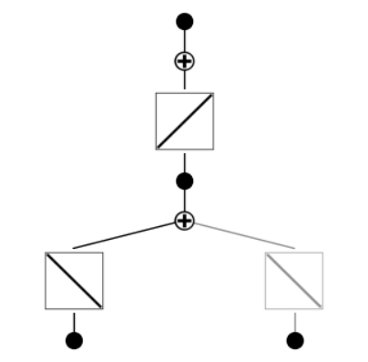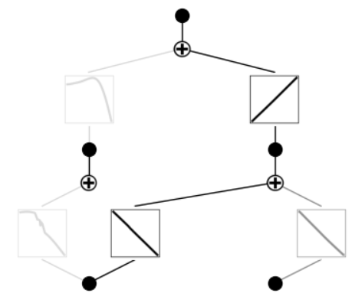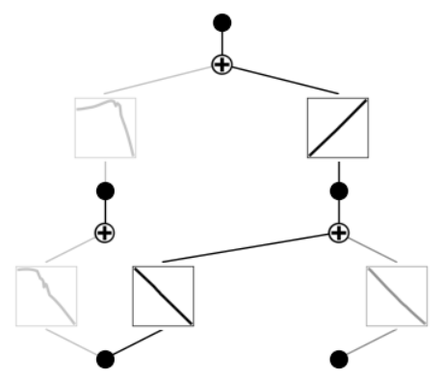
Рисунок 3 Визуализация архитектуры KAN при разных уровнях шума (0%, 3%, 7%)
Символьная регрессия с полной библиотекой при шуме >1% даёт громоздкие выражения с экспонентами (Таблица 2), хотя численные коэффициенты остаются верными.
Таблица 2 – Примеры формул auto_symbolic при разных шумах
Шум | Символьная формула KAN (auto_symbolic)
0% | 31.555 – 35.5505·exp(0.0001·exp(4.2·x₂) – 0.1188·exp(–9.792·x₁))
1% | 0.1184·x₁ – 25.3901·exp(0.0004·exp(3.4483·x₂) – 0.1756·exp(–9.939·x₁)) + 21.284
3% | 26.6992 – 26.5359·exp(0.0048·exp(3.4001·x₁) + 0.0021·exp(1.8·x₂))
5% | 0.2291·x₁ – 54.2981·exp(0.0007·exp(2.2·x₂) – 0.081·exp(–8.4·x₁)) + 50.0978
7% | –0.39·x₁ – 97.8607·exp(0.0071·exp(1.8081·x₁) + 0.0001·exp(3.4282·x₂)) + 98.5487 + 0.0135·exp(–5.8·x₂)
10% | –0.0039·exp(4.4349·x₁ – 0.0671·exp(–4.9958·x₂)) – 19.6004·exp(0.0091·exp(1.0·x₂) – 0.2051·exp(–9.7246·x₁)) + 16.0623
При 0% формула уже содержала экспоненциальные «хвосты», которые, однако, легко упрощаются до линейной, так как вклад экспонент ничтожен. При 1% наряду с линейным членом присутствуют громоздкие экспоненциальные конструкции, но численные коэффициенты α и β остаются верными. При 3% и выше экспоненциальные члены начинают доминировать в записи, и «сырая» формула auto_symbolic становится трудночитаемой. При 10% формула теряет какой-либо видимый физический смысл.
Влияние случайной реализации шума: при повторном эксперименте с той же архитектурой KAN, но обучением в 10 этапов по 50 шагов L‑BFGS с последующей обрезкой, были получены иные символьные формулы (Таблица 3). Численные коэффициенты α и β при этом остались в пределах ±0.03 от истинных значений, что ещё раз подтверждает правильное усвоение моделью линейного закона. Различие формул объясняется высокой чувствительностью auto_symbolic к незначительным изгибам сплайнов, которые варьируются от запуска к запуску из‑за случайного шума и траектории оптимизации.
Таблица 3 – Символьные формулы при повторном запуске
Шум | Символьная формула (второй запуск)
0% | 16.326 – 20.325·exp(0.0001·exp(4.79·x₂) – 0.217·exp(–7.40·x₁))
1% | 30.538 – 34.612·exp(–0.1245·exp(–3.97·x₁))
3% | 0.0674·x₁ – 24.690·exp(0.0002·exp(6.83·x₁)) + 24.654
5% | –0.4276·x₁ – 51.745·exp(0.0001·exp(3.80·x₂) – 0.0695·exp(–6.10·x₁)) + 48.220 + 0.0228·exp(–10.0·x₂)
7% | 15.865 – 19.939·exp(0.0002·exp(4.2·x₂) – 0.2257·exp(–4.8·x₁))
10% | 66.566 – 65.796·exp(0.0132·exp(1.63·x₁))
Принудительно линейная регрессия. Если заранее ограничить библиотеку функций только линейной ['x'], KAN выдаёт чистую линейную формулу при любом уровне шума, вплоть до 75% (Таблица 4). Коэффициенты α и β сохраняют точность до 50% шума; при 75% точность β падает из-за малости скоростного вклада по сравнению с шумом. Такой приём гарантирует интерпретируемость, однако применим только тогда, когда вид закона известен априори. В общем случае разумнее использовать полную библиотеку, но дополнять её дообучением или ручной регрессией для фильтрации артефактов.
Таблица 4 – Линейные формулы при ограничении библиотеки (расширенный диапазон шумов)
Шум, % | Формула KAN (линейная) | α (числ.) | β (числ.) | MSE KAN | MSE MLP
0% | –4.007·x – 0.2959·v + 0.0037 | –4.003 | –0.292 | 0.000079 | 0.000021
1% | –4.010·x – 0.2979·v + 0.0005 | –4.010 | –0.297 | 0.000267 | 0.000272
3% | –3.993·x – 0.286·v – 0.0114 | –4.004 | –0.297 | 0.002428 | 0.002411
5% | –3.998·x – 0.2449·v – 0.0142 | –4.012 | –0.259 | 0.008268 | 0.006700
7% | –3.980·x – 0.2744·v – 0.0318 | –4.011 | –0.306 | 0.012906 | 0.013065
10% | –4.003·x – 0.226·v – 0.0374 | –4.040 | –0.263 | 0.026904 | 0.026842
20% | –3.971·x – 0.2133·v – 0.0458 | –4.017 | –0.259 | 0.106209 | 0.106976
30% | –3.984·x – 0.2187·v – 0.0193 | –4.003 | –0.238 | 0.241929 | 0.240508
50% | –3.942·x – 0.2461·v + 0.0244 | –3.917 | –0.222 | 0.671209 | 0.661408
75% | –3.851·x – 0.0756·v – 0.0705 | –3.921 | –0.146 | 1.515176 | 1.483769

3.3. Эксперимент 3: Попытка обобщения без инженерии признаков (MultKAN)
Идея: проверить, способен ли KAN с узлами умножения (MultKAN) самостоятельно открыть мультипликативную структуру закона a=−mk​x−mc​v, располагая только пятью исходными переменными (x, v, k, c, 1/m) без каких-либо дополнительных физических комбинаций.
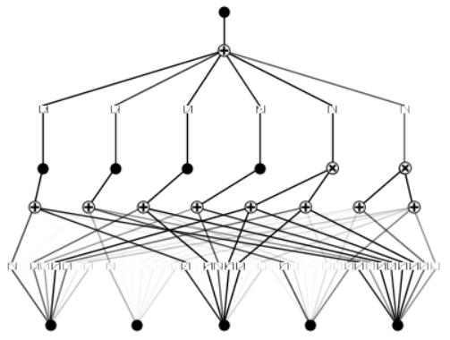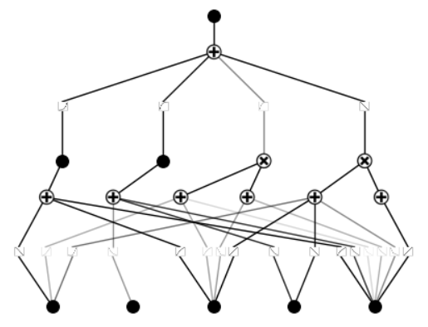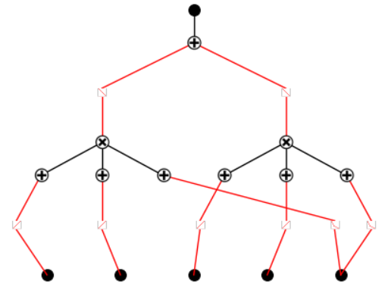
Рисунок 4 Конечная конфигурация MultKAN [5,[4,2],1] и MultKAN [5,[2,2],1] и kampiler
3.3.1. Дискретные параметры (исходный эксперимент)
Параметры k, c, m принимали по три значения: k∈{2, 4, 6}, c∈{0.1, 0.3, 0.5}, m∈{0.5, 1.0, 2.0}. Тестировались архитектуры [5,[4,2],1] и [5,[2,2],1] с кубическими сплайнами (grid=5…8,k=3). Обучение: 500–800 шагов Adam, затем до 1500 шагов L-BFGS с лёгкой энтропийной регуляризацией.
Результат: MSE на тесте оставалась на уровне 2.0–2.2, предсказания были хаотичными и не соответствовали истинным значениям (например, для [5,[4,2],1] истинное a=5.825 предсказывалось как 0.096). Символьная регрессия выдавала громоздкие, физически бессмысленные выражения.
Причины провала: дискретность параметров не позволяла сплайнам достоверно восстановить непрерывные мультипликативные зависимости; аддитивные нейроны, подающие сигналы на умножители, обучались как запутанная смесь всех входов, а градиентный спуск не поощрял «чистое» выделение отдельных множителей; энтропийная регуляризация способствовала разреженности, но не формировала именно мультипликативные взаимодействия.
3.3.2. Почти непрерывные параметры (расширенный эксперимент)
Чтобы проверить гипотезу о дискретности как главной причине неудачи, значения k, c, m были заменены равномерными сетками из 7 точек в диапазонах k∈[1, 8], c∈[0.05, 0.8], m∈[0.3, 2.5]. Объём данных вырос до 514 500 точек. Архитектура [5,[4,2],1] использовалась с линейными сплайнами (grid=10,k=1) для устойчивости. Обучение: 3000 + 1000 шагов Adam, затем 500 шагов L-BFGS (lr=0.01) без регуляризации; после мягкой обрезки (edge_th=10e−3) – ещё 100 шагов L-BFGS с замороженной сеткой.
Результат: тестовая MSE снизилась до 4.1×10e−3 (RMSE ≈ 0.064), что более чем на два порядка лучше, чем при дискретных параметрах. Модель даёт физически осмысленные предсказания во всём диапазоне ускорений, включая «хвосты» с ∣a∣>5 (MSE = 0.039). Примеры:
- x=0.20, v=−0.04, k=4.50, c=0.80, m=2.5: истинное a=−0.353, предсказанное −0.353;
- x=0.25, v=−0.29, k=4.50, c=0.80, m=0.67: истинное a=−1.355, предсказанное −1.399.
Однако символьная регрессия с библиотекой [′x′] вновь выдала громоздкую нелинейную формулу, содержащую произведения сплайнов. Линейная регрессия, связывающая предсказания модели с правильными физическими комбинациями (k/m)x и (c/m)v, объяснила лишь 40% дисперсии (R2=0.40). Это означает, что MultKAN не восстановил истинную мультипликативную структуру в явном виде: численная точность достигнута за счёт сложных компенсирующих друг друга нелинейных добавок, а не за счёт выделения чистого закона.
Обсуждение. MultKAN принципиально способен аппроксимировать мультипликативные зависимости при достаточной плотности данных, но не может «предъявить» их в простой алгебраической форме. Для получения компактного интерпретируемого выражения по-прежнему необходима предварительная инженерия признаков (раздел 3.5).
3.4. Использование kanpiler – компиляция известной формулы в KAN
Задача: проверить, можно ли получить простую интерпретируемую формулу, если структура закона заранее известна. Для этого применялся kanpiler – инструмент библиотеки pykan, который строит KAN-сеть (Рисунок 3) непосредственно по символьному выражению.
Метод: формула a=−k/m⋅x−c/m⋅v была скомпилирована в KAN с пятью входами (x, v, k, c, m). Полученная сеть обучалась оптимизатором Adam (700 шагов), после чего к ней была применена символьная регрессия auto_symbolic с библиотекой ['x'].
Результат: хотя MSE на тесте оказалась достаточно низкой (${5.6×10}^{-3}$), символьная регрессия выдала громоздкое выражение:
-1.0325·x₄·(−0.0955 + 0.8287/(1.1498·x₅ + 0.1823))·(0.9845·x₃ − 0.0008) − 0.6169·(...) + 0.0001.
Даже знание точной формулы и её встраивание в архитектуру не гарантируют, что автоматическая символьная регрессия представит результат в компактной линейной форме. Это ещё раз подчёркивает, что для получения простых выражений необходимы дополнительные шаги – обрезка, дообучение с замороженной сеткой или ограничение библиотеки.
Примечание: этот результат получен на том же наборе данных, что и эксперимент с MultKAN, и служит дополнительной иллюстрацией ограничений автоматической символьной регрессии.
3.5. Эксперимент 5: Обобщённая модель с расширенным набором признаков (11 входов)
Идея: предоставить сети явные физические комбинации, из которых она сможет легко составить нужный закон. Входной вектор был расширен до 11 признаков: исходные (x, v, k, c, m) и производные k/m, c/m, k⋅x, c⋅v, k⋅x/m, c⋅v/m. Масштабировались только x и v.
Архитектура: обычный KAN [11,2,1], линейные сплайны (grid=3, k=1). Обучение: 500 шагов Adam (lr=0.01) для быстрого старта, затем 300 шагов L-BFGS (lr=0.5) для точной настройки. Далее два этапа обрезки (edge_th=0.05 и 0.1) с промежуточным дообучением.
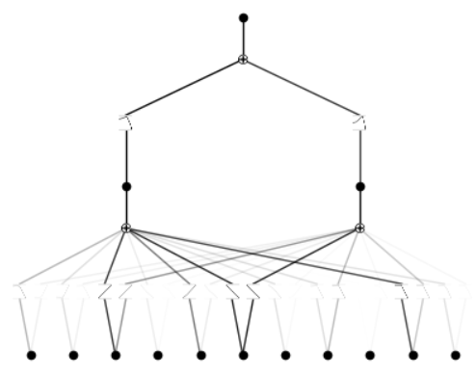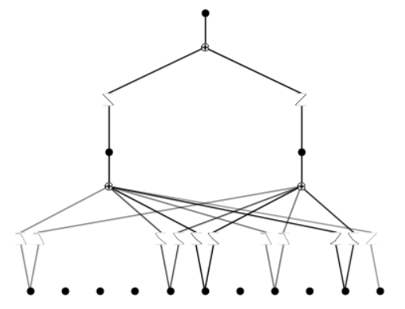
Рисунок 5 Начальная и конечная структура обобщенной модели
Результат: после обрезки сеть сохранила только две значимые связи – от признаков k⋅x/m и c⋅v/m. Символьная регрессия с библиотекой ['x'] выдала чистую линейную формулу:
a=−0.9990⋅(k⋅x/m)−0.9986⋅(c⋅v/m)+(пренебрежимо малые члены).
MSE на тесте составила ${6×10}^{-6}$. Примеры предсказаний совпадают с истинными значениями с точностью до 2–3 знака.
Эксперимент показал, что при разумном инжиниринге признаков даже простейшая KAN способна восстановить общий физический закон, оставаясь полностью интерпретируемой. Сеть самостоятельно выделила из множества комбинаций именно те, которые соответствуют истинной структуре явления, что ещё раз подтверждает ценность симбиоза предметных знаний и архитектуры KAN.
4. Обсуждение: преимущества и ограничения KAN
4.1. Преимущества
Интерпретируемость: главное достоинство KAN. Модель не только предсказывает, но и выдаёт аналитическую формулу, которую можно сравнить с теоретической. В отличие от MLP, здесь нет «чёрного ящика».
Быстрая сходимость по итерациям: KAN с L-BFGS обычно требует на порядок меньше итераций, чем MLP с Adam, хотя каждая итерация L-BFGS вычислительно тяжелее.
Визуализация: встроенный метод model.plot() даёт наглядное представление о структуре сети, формах сплайнов и важности рёбер, что упрощает отладку архитектуры.
Гибкость настройки точности: процедура расширения сетки (refine) позволяет повышать точность без полного переобучения.
Встраивание знаний: в библиотеке pykan есть инструменты для учёта физических симметрий, модульности и других структурных свойств.
4.2. Ограничения
Скорость обучения: при увеличении порядка сплайнов (например, k=3) время обучения резко возрастает из-за более сложных вычислений. Даже при k=1 обучение на CPU для нескольких сотен шагов занимало минуты против секунд у MLP на тех же данных.
Чувствительность к выбору grid: слишком маленькая сетка (grid=3) может привести к ошибкам lstsq failed и остановке обучения; слишком большая – к избыточному числу параметров, риску переобучения и замедлению.
Чувствительность символьной регрессии к шуму: как показали эксперименты, auto_symbolic склонна переусложнять формулу даже при умеренном шуме. Для получения компактного выражения может потребоваться дополнительный prune, ручная символьная регрессия или ограничение библиотеки функций.
Нишевая область применения: KAN ориентированы на задачи с гладкими композиционными зависимостями и небольшим числом признаков (символьная регрессия, физические законы). На неструктурированных данных (изображения, текст) MLP и его современные варианты (CNN, Transformer) значительно эффективнее.
Необходимость ручной настройки: успех обучения сильно зависит от выбора порядка сплайна, размера сетки, момента обрезки и дообучения, что требует определённого опыта.
Сложность извлечения явной мультипликативной структуры: MultKAN с узлами умножения способен численно точно аппроксимировать произведение переменных (MSE ~ 10⁻³), однако извлечённая символьная формула остаётся громоздкой и не сводится к простому линейному выражению. Без предварительного инжиниринга признаков сеть не формирует «чистую» мультипликативную структуру, которую можно было бы предъявить в компактном аналитическом виде.
5. Выводы
- KAN успешно восстанавливает физический закон затухающего осциллятора, предоставляя интерпретируемую символьную формулу – в отличие от MLP, который остаётся «чёрным ящиком».
- При фиксированной среде численные коэффициенты, получаемые от KAN, устойчивы к значительному уровню шума (до 10% и выше), что говорит о правильном усвоении моделью линейной структуры.
- Символьная регрессия «из коробки» даёт чистую формулу лишь при низком шуме (≤1%); для более высоких шумов требуется либо ограничение библиотеки, либо дополнительная постобработка.
- Попытка обобщения без инженерии признаков (MultKAN на 5 исходных переменных) показала, что при дискретных параметрах модель полностью проваливается, а при переходе к почти непрерывным диапазонам достигает высокой численной точности, но не способна выдать простую аналитическую формулу — мультипликативная структура остаётся «зашитой» в сложных нелинейностях сплайнов.
- Введение производных признаков, отражающих физические комбинации, позволяет даже простейшей линейной KAN безупречно восстановить общий закон $a=-\frac{k}{m}x-\frac{c}{m}v$.
- Таким образом, KAN – мощный инструмент для научных задач, требующий, однако, осмысленного симбиоза с предметными знаниями. Практическая ценность работы заключается в создании воспроизводимого пайплайна и демонстрации границ применимости технологии.

Приложение:
- Обзор KAN – теоретические основы архитектуры KAN - https://github.com/ksenia-andreeva/kan-physics-recovery/blob/main/reports/%D0%9E%D0%B1%D0%B7%D0%BE%D1%80%20KAN.pdf
- Обзор KAN vs MLP – сравнительный анализ архитектур и областей применения - https://github.com/ksenia-andreeva/kan-physics-recovery/blob/main/reports/%D0%9E%D0%B1%D0%B7%D0%BE%D1%80%20KAN%20vs%20MLP.pdf
- Туториалы pykan – воспроизведение официальных примеров библиотеки - https://github.com/ksenia-andreeva/kan-physics-recovery/blob/main/notebooks/kan_tutorial.ipynb
- Ноутбук 1 (одна среда, 1% шума) – базовое сравнение KAN и MLP на фиксированных параметрах - https://github.com/ksenia-andreeva/kan-physics-recovery/blob/main/notebooks/kan_vs_mlp_sp1_1sreda.ipynb
- Ноутбук 2 (влияние шума) – исследование устойчивости коэффициентов при росте зашумления - https://github.com/ksenia-andreeva/kan-physics-recovery/blob/main/notebooks/kan_vs_mlp_sp1_noise.ipynb
- Ноутбук 3 (MultKAN) – попытка автоматического открытия мультипликативных структур (дискретные и почти непрерывные параметры) - https://github.com/ksenia-andreeva/kan-physics-recovery/blob/main/notebooks/kan_multkan.ipynb
- Ноутбук 4 (kanpiler) – компиляция известной формулы в KAN-сеть и тест символьной регрессии - https://github.com/ksenia-andreeva/kan-physics-recovery/blob/main/notebooks/kan_kanpiler.ipynb
- Ноутбук 5 (обобщённая модель, 11 признаков) – восстановление закона с помощью инженерии признаков - https://github.com/ksenia-andreeva/kan-physics-recovery/blob/main/notebooks/kan_multiparam_11features.ipynb

